Бюджетное профессиональное образовательное учреждение Омской области
«Седельниковский агропромышленный техникум»

Кроссворд на тему: «Материаловедение и сварочная дуга»

Автор-составитель: Баранов Владимир Ильич
мастер производственного обучения
первой квалификационной категории

Седельниково село Омская область
2019-2020 учебный год
Для общего развития обучающихся, для проведения внеклассных мероприятий, викторин, выполнения внеаудиторной самостоятельной работы.

Кроссворд на тему: «Материаловедение и сварочная дуга»

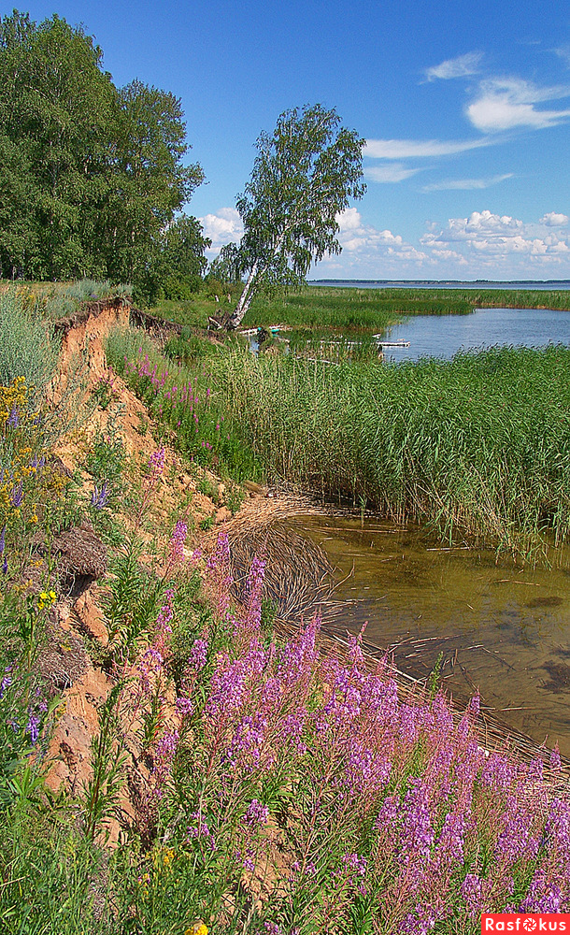
 | 1 |  |  |  |  |  |  | 14 |  | 2 |  |  |  |  |  |  | 15
 |  |  |  |  |  | 3 |  |  |  |  |  | 16
 | 4 |  | 17 |  |  |  |  |  |  | 5 |  |  |  |  | 18
 |  |  |  |  |  | 6
 |  | 7 |  |  |  |  |  |  |  | 8
 |  |  |  |  |  | 9
 | 10 |  | 19 |  |  |  |  | 20 |  | 11 |  |  |  |  | 21 |  | 22
 | 12 |  |  |  |  |  |  |  |  | 13

Вопросы:

По горизонтали:
1 – офицер при военном начальнике.
2 – подразделение для провинившихся.
3 – высокотемпературная переработка нефти и её фракций с целью получения, как правило, продуктов меньшей молекулярной массы — моторного топлива, смазочных масел и т. п., а также сырья для химической и нефтехимической промышленности
4 – звание члена академии.
5 – местный, коренной, свойственной данной местности житель.
6 – точка пересечения биссектрис.
7 – жаропонижающее и болеутоляющее лекарство.
8 – украшение в виде кольца из металла, носимое на запястье.
9 – взрывчатая смесь, применяемая для взрывных работ.
10 – крупная болотная птица с длинным, изогнутым книзу клювом, род кулика
11 – холодное кушанье из мелко нарезанных овощей, мяса или рыбы с маслом.
12 – весы для взвешивания автомобиля с грузом.
13 – электромагнитное устройство для индукционного нагрева тел вихревыми токами, возбуждаемыми переменным магнитным полем.

По вертикали:
1 – империалистическая рыба.
2 – стержень для неподвижного соединения.
3 – классификация сварочной дуги по подключению к источнику питания.
10 – модель «Опеля».
11 – остатки от просеянного.
14 – акустический аккомпанемент сильного мороза.
15 – великий океан.
16 – переносная машина «Микрон - 2», какая.
17 – мелкая морская рыба из рода сельдей, которую консервируют в уксусе с пряностями.
18 – внезапно пришедшая мысль, вдохновение.
19 – ароматизатор воздуха.
20 – углубления в местах перехода основного металла к металлу сварного шва.
21 – время перед восходом солнца.
22 – самоходная машина для тяги

Ответы:
По горизонтали: 1 – адъютант, 2 – штрафбат, 3 – крекинг, 4 – академик, 5 – туземный, 6 – инцентр, 7 – аспирин, 8 – браслет, 9 – аммонал, 10 – кроншнеп, 11 – винегрет, 12 – автовесы, 13 – индуктор.
По вертикали: 1 – акула, 2 – штифт, 3 – комбинированная, 10 – калибра, 11 – высевки, 14 - треск, 15 – тихий, 16 – газорезательная, 17 – анчоус, 18 – наитие, 19 – одорант, 20 – подрезы, 21 – рассвет. 22 – трактор.

Источники:
Материаловедение и слесарное дело : учебник / Ю.Т. Чумаченко, Г.В. Чумаченко. – 2 – е изд., стер. – Москва : КНУРС, 2020. – 294 с. – (Среднее профессиональное образование).
Ожегов С. И. Словарь русского языка: Ок. 57000 слов / под ред. Чл. – корр. АН СССР Н. Ю. Шведовой. – 18 –е изд., стереотип. – М.: Рус. Яз., 1987. – 797 с.
Иллюстрированное пособие сварщика: составители В.А. Лосев, Н.А. Юхин. Издание 2 – е, исправленное. Издательство «Соуэло», Москва, 2011 г.

Интернет источники:
Изображение – режим доступа:
http://rasfokus.ru/images/photos/medium/f08b117eaa38ad707c98b5105a7c8779.jpg
Википедия – крекинг - [Электронный ресурс] - режим доступа:
https://ru.wikipedia.org/wiki/%D0%9A%D1%80%D0%B5%D0%BA%D0%B8%D0%BD%D0%B3

